附件2：通识教育选修课申报流程操作手册
- 课程组创建
功能路径：教学计划管理——课程组管理——课程组维护
操作说明：进入此功能后，点击增加按钮，新增一个开课类型为‘通识选修课’的课程组，编辑课程组名称后保存
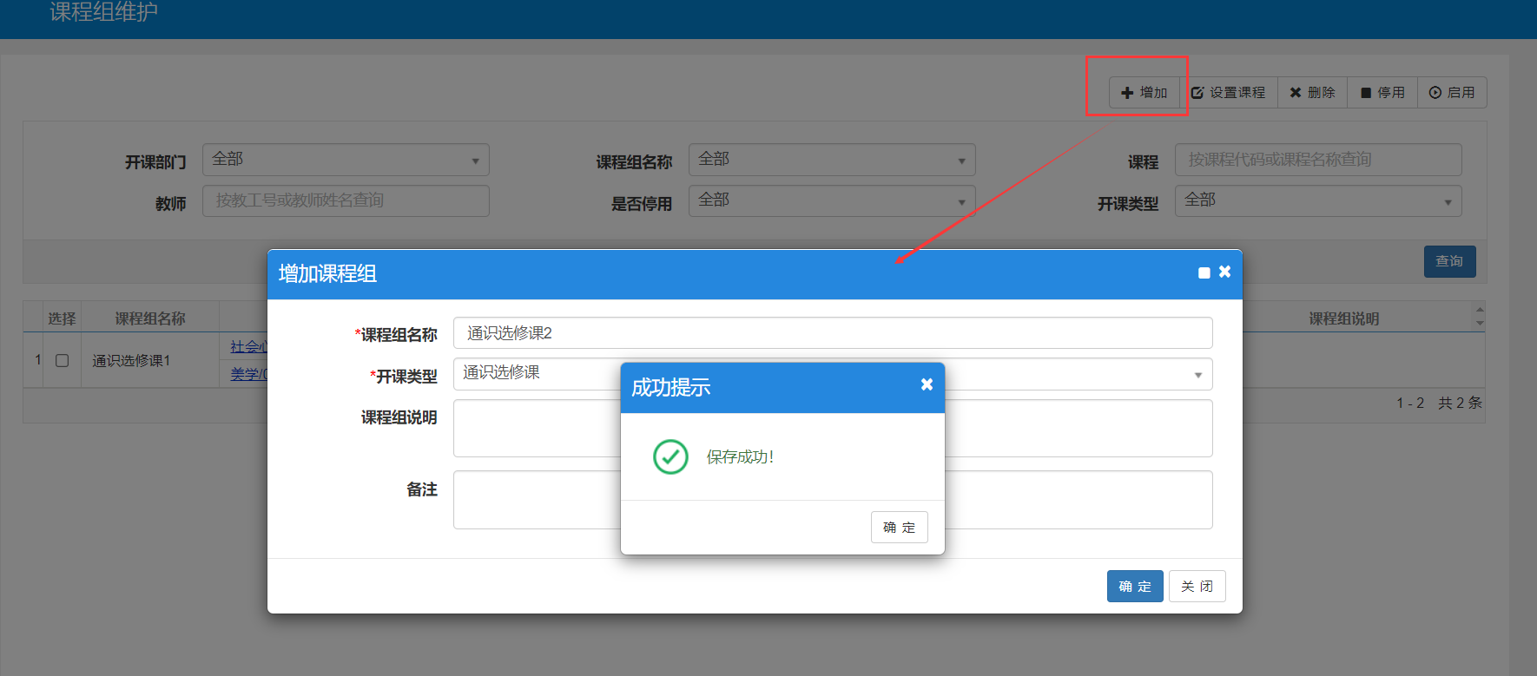
然后选择新建的课程组，点击‘设置课程’按钮，进行课程增加，点击进入设置课程界面后点击‘选择课程’按钮从课程库中批量选择课程，选择完成后点击确定即完成课程组的课程增加
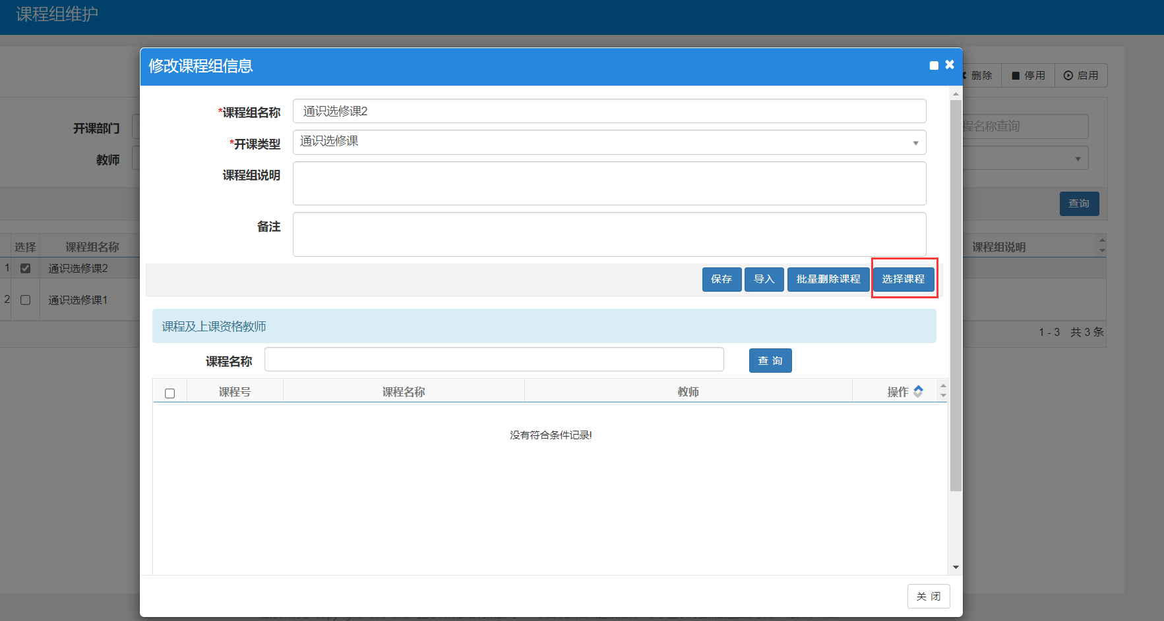
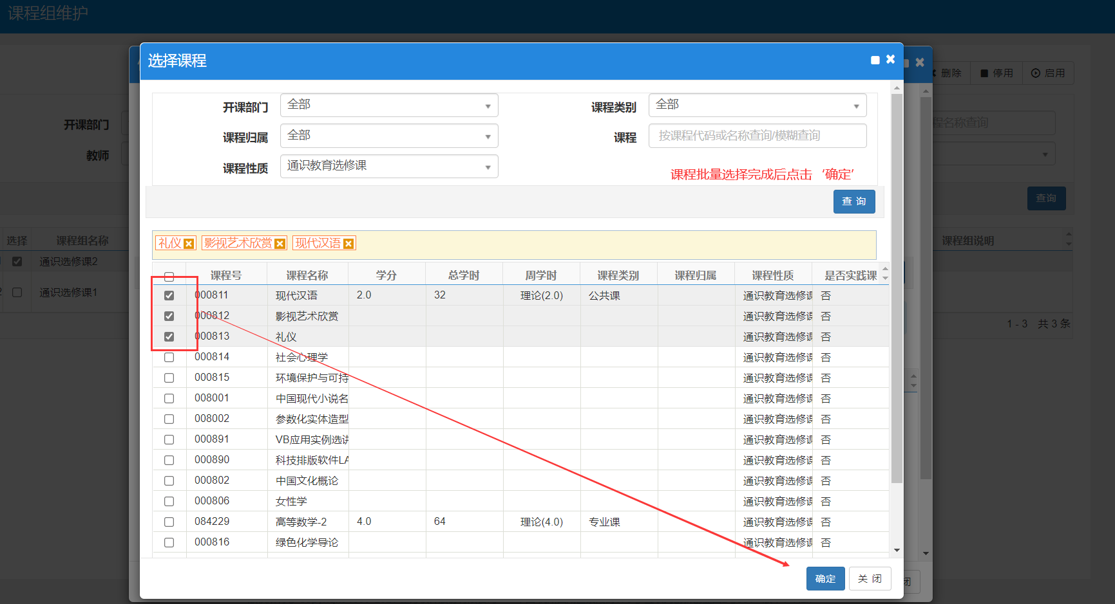
- 上课时间段设置
功能路径：教学计划管理——通识选修课任务管理——上课时间段维护
操作说明：此功能用于维护通识选修课的上课时间段，用于老师在进行通识选修课确认时选择上课时间；进入此功能后选择学年/学期/校区，点击增加按钮选择要开放出去的时间，例如要开放星期三9/10节的时间，单独选择9节次，在点击‘选择节次’，以此类推选择10节次，再点击‘选择节次’，最后点击确定即可完成上课时间段的增加。
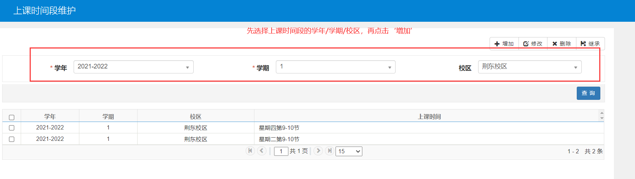
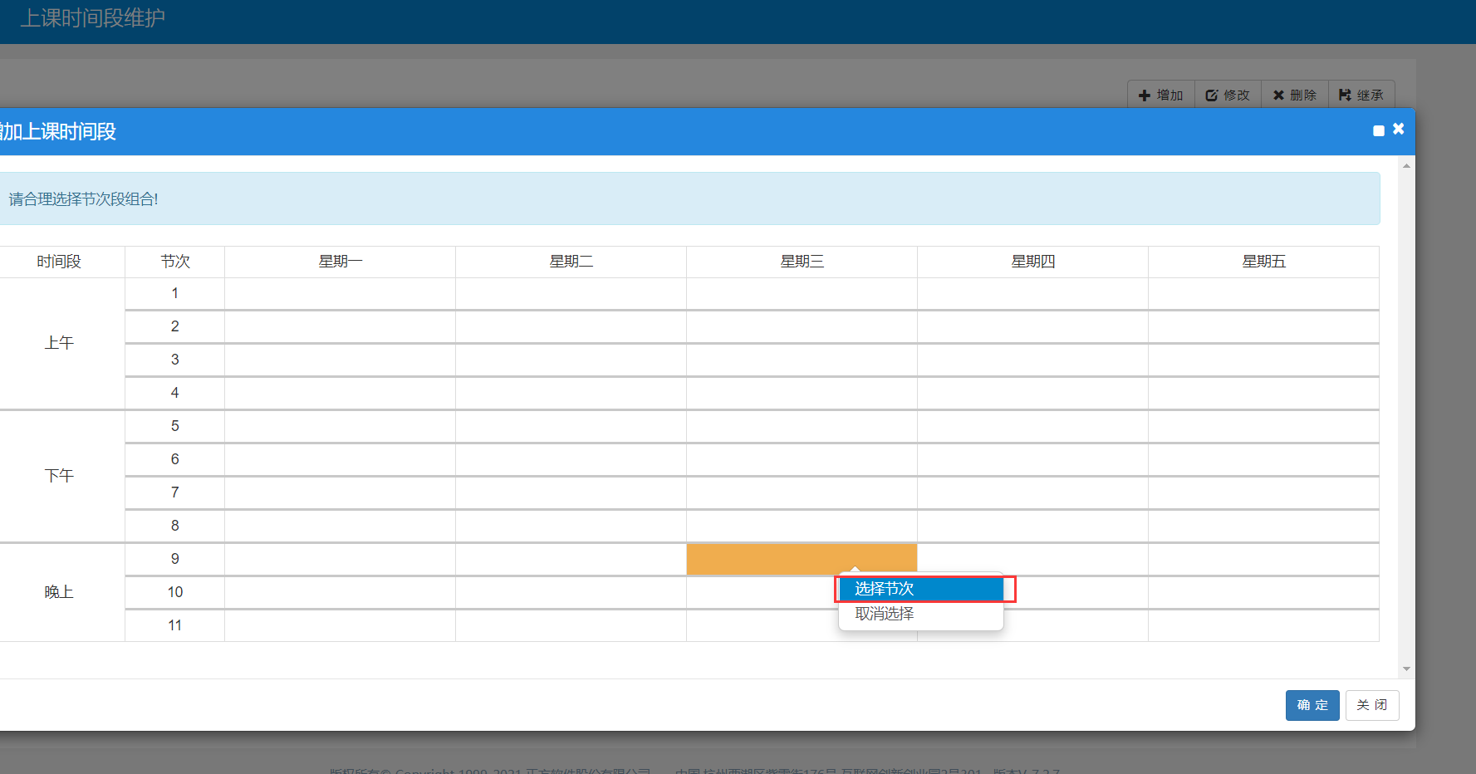
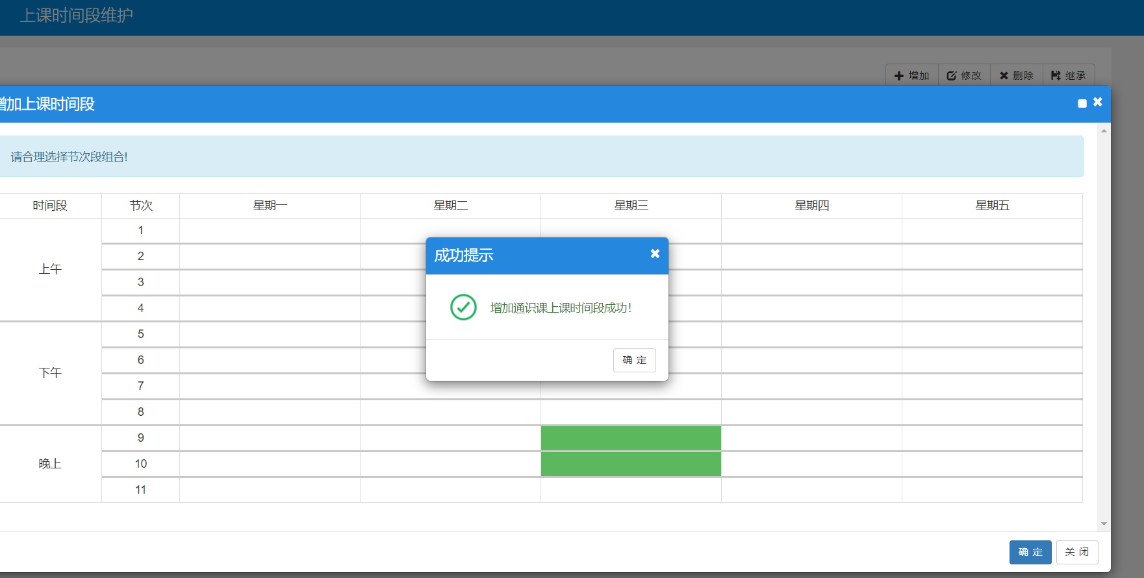
- 课程任课资格申请（教师）
功能路径：申请——课程任课资格申请（教师）
操作说明：进入此功能后点击申请按钮，点击‘选择申请课程’右边的箭头，从课程库中筛选要申请任课的课程代码（要确保课程代码存在于课程组中），再选择要任课的学期，可以选择多个学期，校区选择默认‘荆东校区’
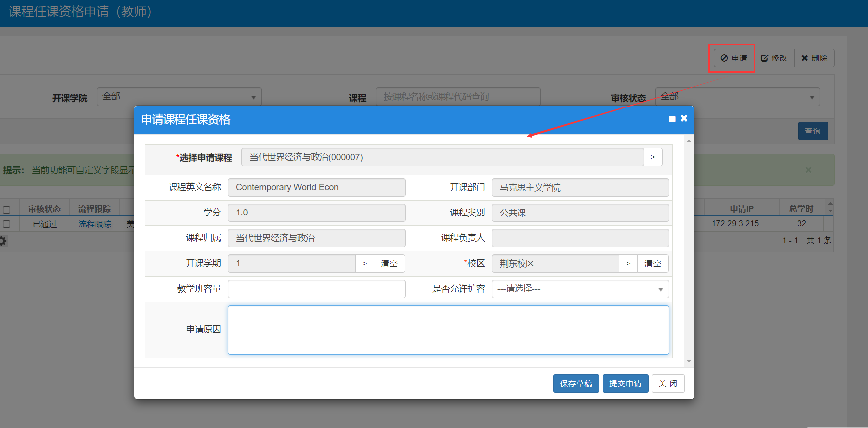
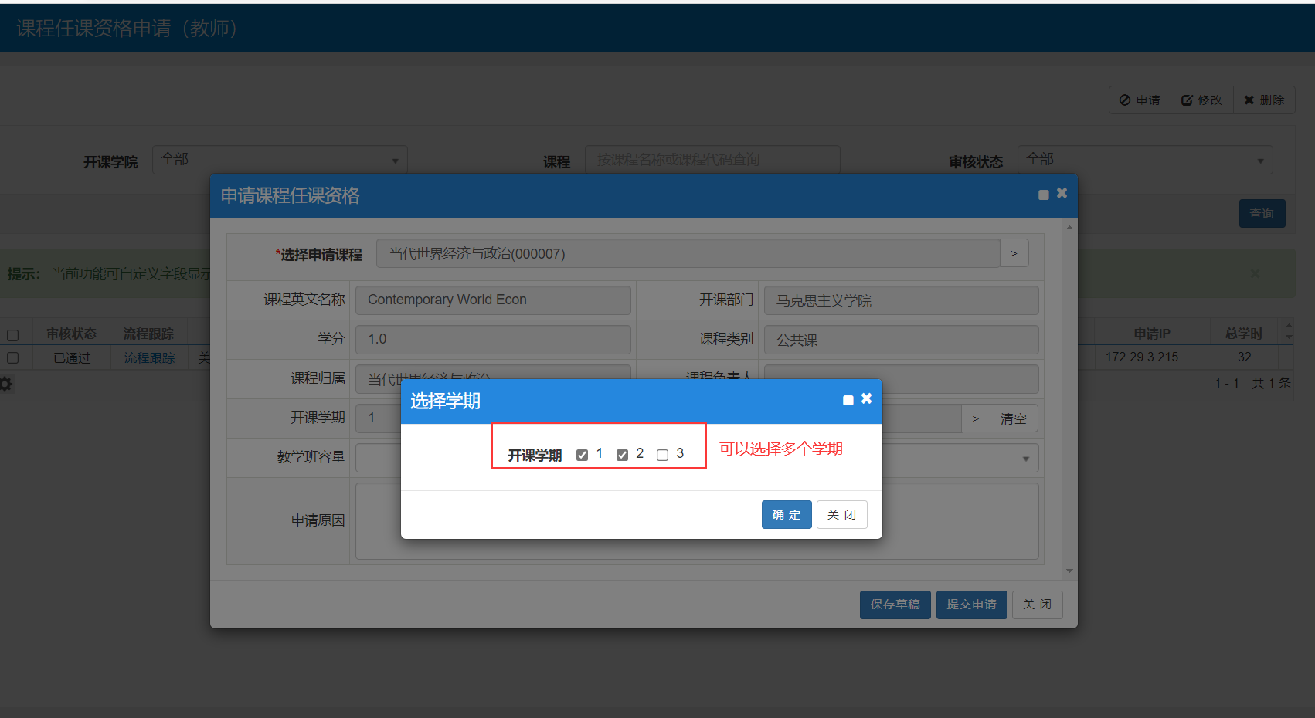
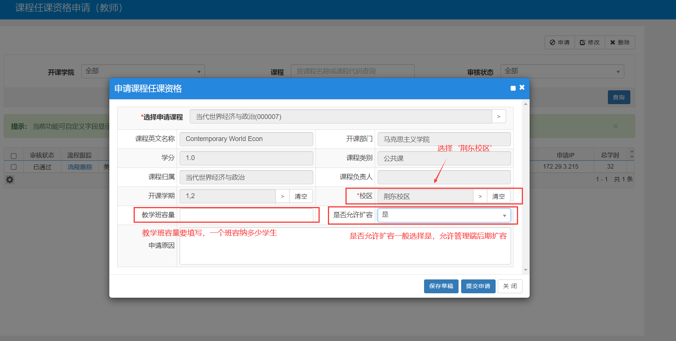

- 课程任课资格审核
功能路径：教学计划管理——课程组管理——课程任课资格审核
操作说明：在教师申请任课资格后，根据设置的审批流程，进入课程任课资格审核功能，点击审核，选择通过/不通过/退回
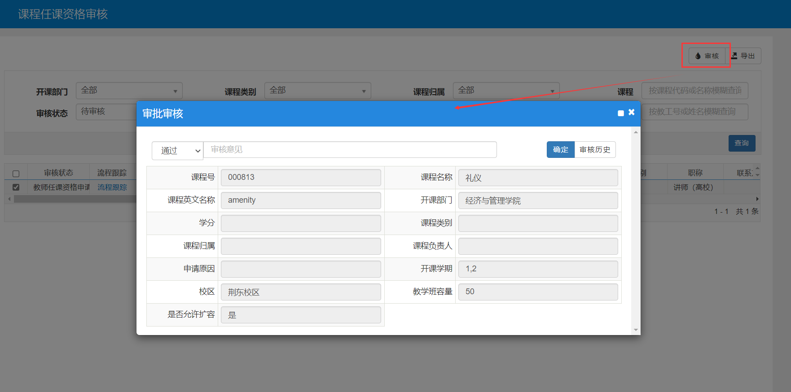
- 通识选修课确认（教师）
功能路径：信息维护——通识选修课确认（教师端）
操作说明：此功能进行通识选修课任务落实申请；进入此界面后点击增加，选择要申请落实的课程；落实界面校区选择‘荆东校区’，输入要落实的人数，是否选课选择是，场地类别进行选择，例如‘多媒体教室’；选择课程归属；选择不排课标记（此项很重要），如果要排时间排地点请选择排课；如果为网络课（即不安排时间不安排地点）选择不排课
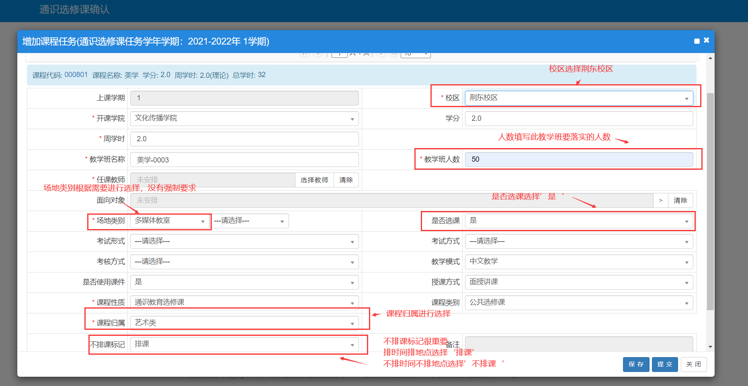
任课教师选择操作如下图
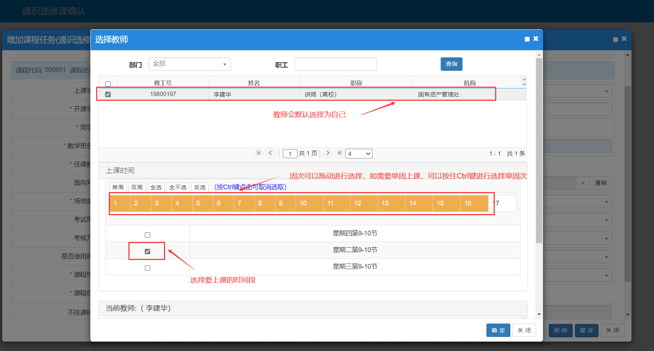
上述操作完成后点击提交申请即可
- 通识选修课任务维护
功能路径：教学计划管理——通识选修课任务管理——通识选修课任务维护
操作说明：老师进行通识选修课确认后，根据审核流程切换到相应的角色进行审核，在此界面也可以修改老师的任务后再进行审核。
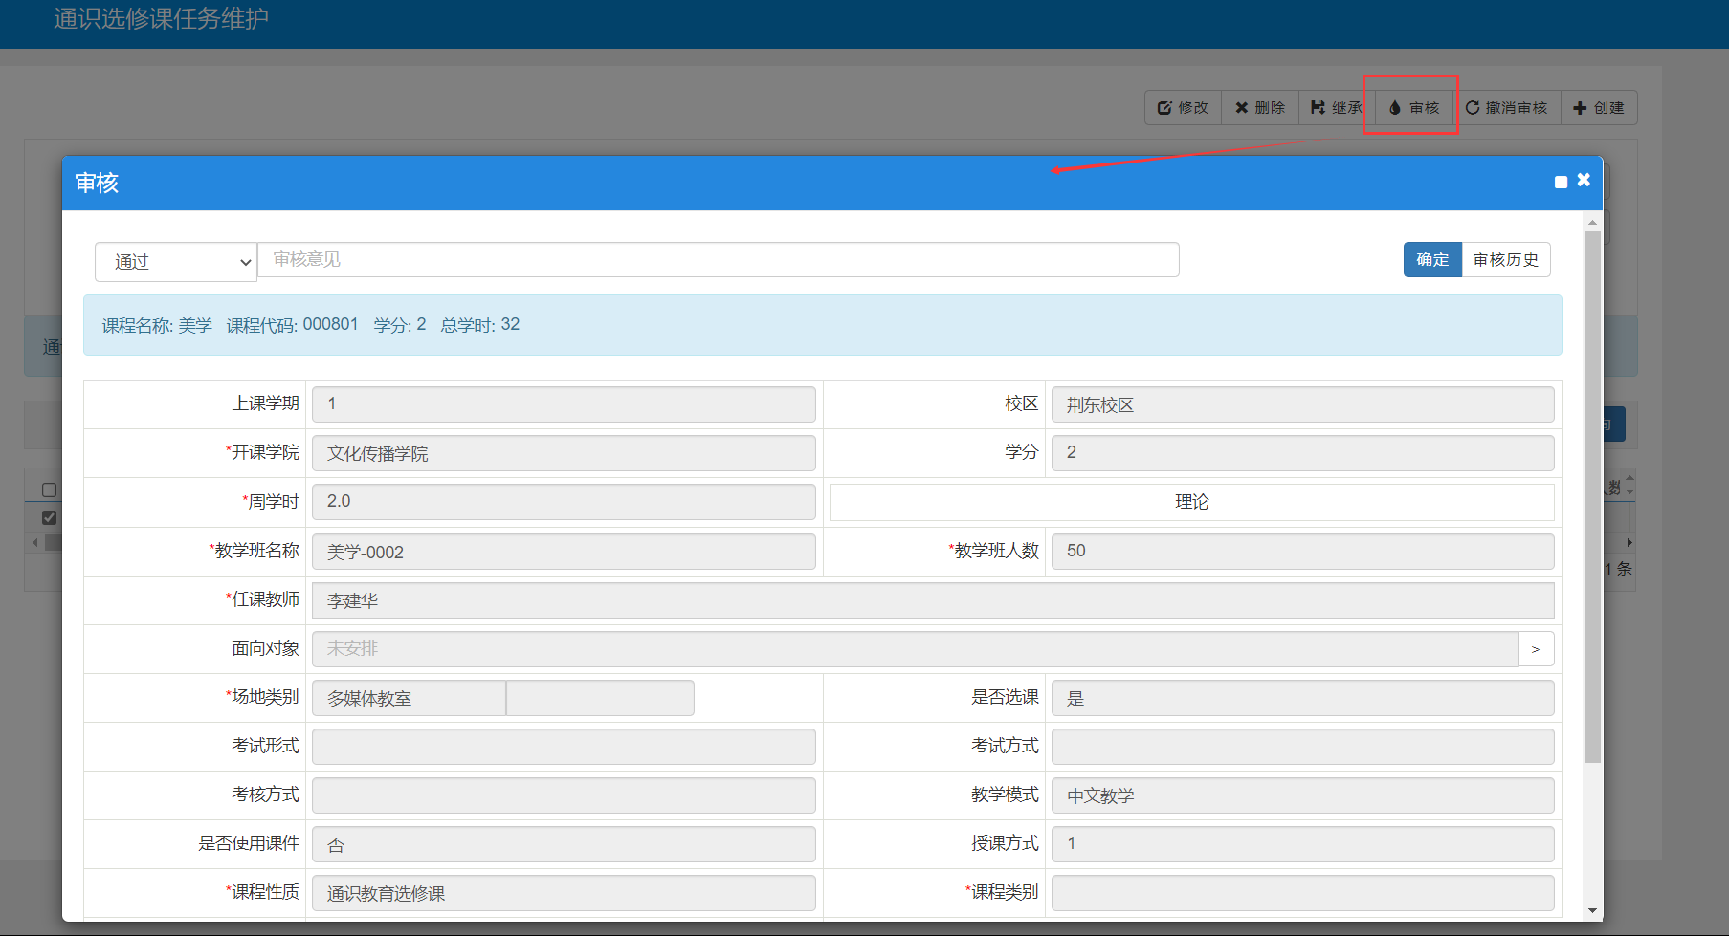
点击修改可以进行通识选修课的任务修改，修改后再进行审核
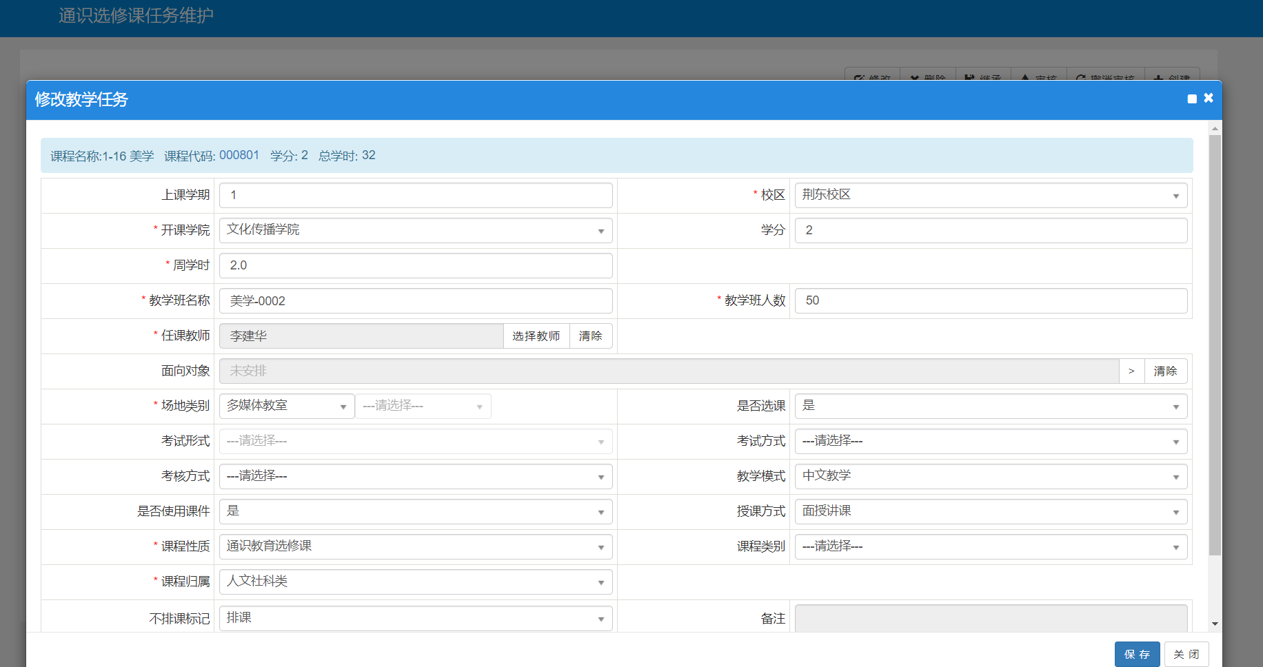
- 通识选修课人机排课
功能路径：排课管理——其他人机排课——通识选修课人机排课
操作说明：任务审核完成后，在通识选修课人机排课排地点即完成通识选修课的排课任务
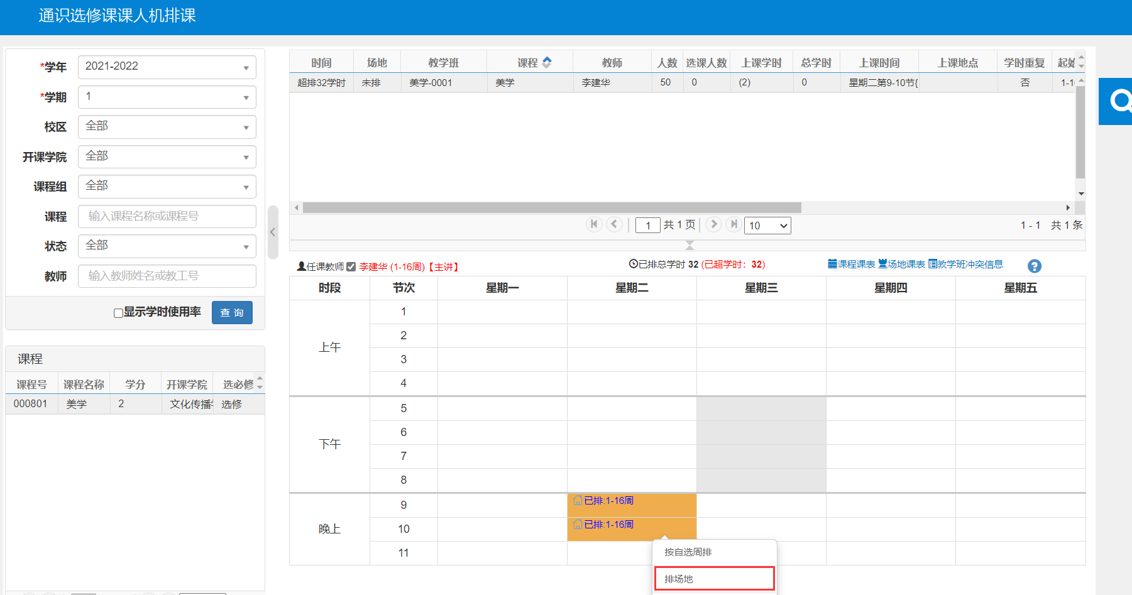

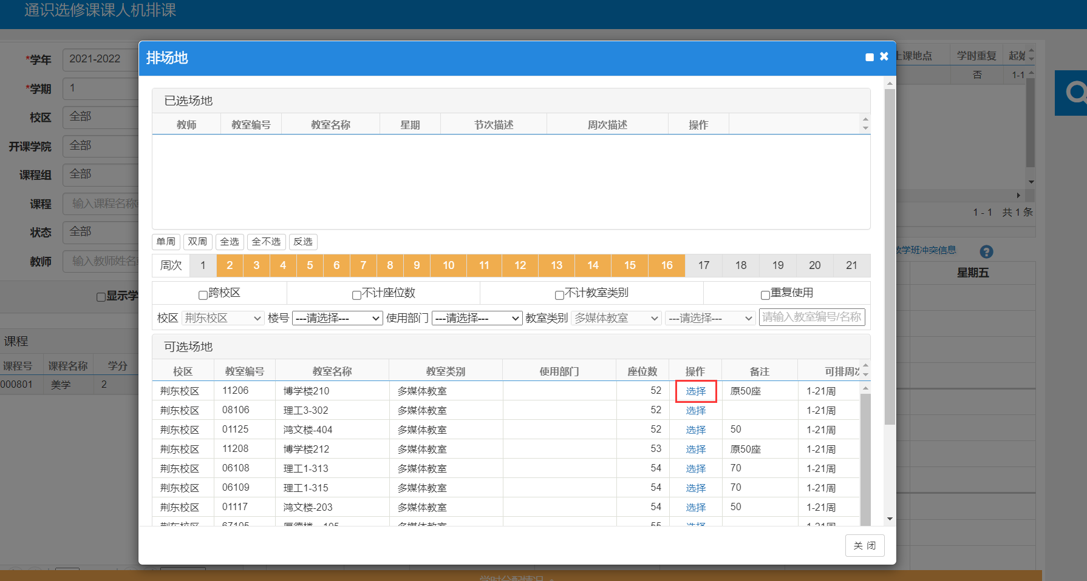
- 选课规则设置
1.基本选课规则
功能路径：选课管理——选课规则设置——基本选课规则
操作说明：选择通识选修课一栏，点击增加，默认选课轮次为第一轮，如果有多次选课，后面再进行添加，具体规则设置如下图
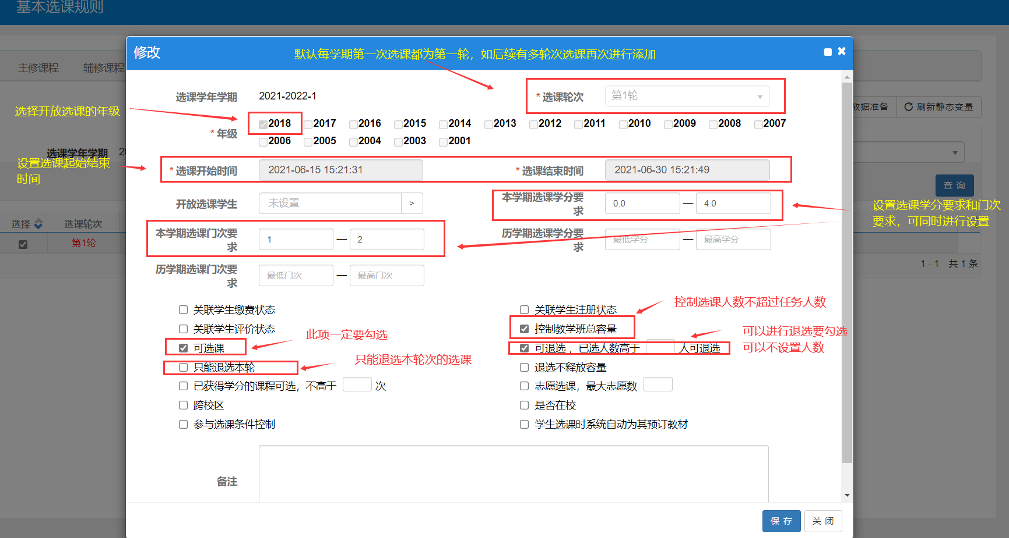
2.其他选课规则
功能路径：选课规则设置——其他选课规则
操作说明：设置选课学分和门次，是否开放查询课表
- 学生选课
功能路径：选课——自主选课（学生端）
操作说明：进入界面后点击查询按钮，即可查询选课信息，点击选课按钮进行选课；点开右侧黄条，可以查看已选课信息并决定是否进行退选

